**台北市松山高中102學年度第一學期第二次期中考高一基礎物理試題卷**

**一、單選題 (20題 每題3分 共60分;答錯不倒扣)**

1.已知*L*是單擺擺長，*g*是重力加速度，則的單位與下列何者相同？

　(A) 時間　(B)密度　(C)能量　(D) 速度　(E)質量。【龍騰自命題】

2.物理學的發展有賴科學家的努力，下列甲至丙所述為物理學發展的重要里程碑：(甲)發現光的干涉現象

；(乙)從電磁場方程式推導出電磁波的速率；(丙)波源與觀察者間的相對速度會影

響觀察到波的頻率，上述發展與各科學家的對應，最恰當的為下列哪一選項？  
【102學測】

3.下列哪一圖形較能說明在水波槽中，一列直線波經過小狹縫後，其波前的變化情形（假定水波槽內的水

深各處相同）？

(A)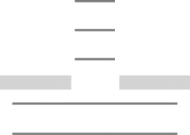　(B)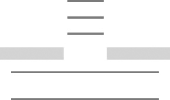　(C)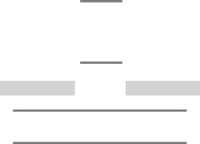　(D)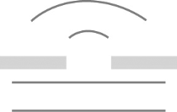　(E)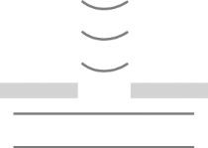 【課堂講義題】

4.菲爾鐵塔（巴黎鐵塔）建於1889年，塔身為鋼鐵結構，為法國巴黎市的重要地標之一。已知當空氣中

的聲速為320公尺/秒，鋼軌傳聲速率為5000公尺/秒時，由塔尖發聲後，由鋼鐵和空氣傳至塔底的聲

音相差0.936秒，試問塔高為多少公尺？　(A)120　(B)220　(C)320　(D)420　(E)520。【課堂講義題】

5. 下列各選項中常用單位的因次字首及所代表的意義，何者正確？

(A) p：10-12　(B)k：10-6　(C) m：103　(D)G：106　(E)n：10。【99高雄女中段考題】

6.政府實施電子收費ETC專案，目的要解決塞車的問題，所使用的紅外線波長範圍介在～公尺，

但是需要在40公里/小時的車速且對準感應器才可被感應扣款；另外一組科學團隊則提出以波長範圍介於～公尺的微波效果較好。則此團隊所持的合理理由為下列何者？　(A)微波波長較長容易產生全反射　(B)微波波長較長容易產生繞射　(C)微波波長較長可產生反射　(D)微波波長較長可產生折射接收廣、較無死角。【99松山高中段考題】

7.如右圖所示，兩個相同波形的波，其傳播方向相反，若某瞬間兩波恰好完全



重疊，則*A*、*B*、*C*、*D*、*E* 中哪幾處是永遠靜止？

(A)A　(B)C　(C)E　(D)A、E　(E)A、B、C、D、E。【龍騰自命題】



8.聲波自水面下方*S*發出，傳至水面上方聽者*L*，則聲波所行經路徑，以

右圖中何者較為恰當？

(A)*S*→*A*→*L*　(B)*S*→*B*→*L*　(C)*S*→*C*→*L*　(D)*S*→*D*→*L*　(E)*S*→*E*→*L*。

【龍騰自命題】

9.右圖中*S*為上下振動的波源，振動頻率*f*＝100赫茲，所產生的橫波分別



向左右傳播，波速*v*＝80公尺/秒，在波源左右兩方有*P、Q*兩點，與*S*之距離分別為＝8.4公尺，

＝ 9.6公尺，當*S*恰通過平衡位置且向上振動時，*P*、*Q*兩質點的位置及振動方向分別為何?

　(A)*P*在波峰，*Q*在波谷　(B)*Q*在波峰，*P*在波谷　(C)*P*、*Q*皆在波峰　(D)*P*通過平衡點向上振動，*Q*通

過平衡點向下振動　(E)*P*通過平衡點向下振動，*Q*恰在平衡點向上振動。【99嘉義高中段考題】

10.在日常生活中我們常發現光線很容易被屏障物擋住，但要擋住聲波卻不容易，造成這個差異的主要原因

是下列何者?　(A)光波是橫波，聲波是縱波　(B)光波可偏極化，聲波則不能　(C)光波的波長短，聲波

的波長較長　(D)聲波要依賴空氣傳遞，而光波則不需要　(E)光波的速度較快，聲波的速度較慢。【臺南一中段考題】

11. 大英博物館中收藏一只四世紀的羅馬酒杯，其獨特之處為：白天在光線照射下，酒杯的顏色是綠色的；

晚上若燈光由內透射，則呈紅色。也就是說，它具有反射光與透射光為互補光的特徵。（兩道光為互補

光的意義為此兩道光可合成為白色光。）分析這只酒杯的化學成分，發現和現代無色透明玻璃相近，主

要成分均為二氧化矽。比較特別的是含有金、銀混合比例3：7的奈米顆粒，其粒徑約為70奈米。下列

相關敘述，何者正確？　(A) 1奈米等於10－9 cm　(B)玻璃日夜顏色不同是二氧化矽的主要特徵　(C)

金屬奈米顆粒對紅光和綠光的反射能力約相同　(D)羅馬酒杯中的金屬奈米顆粒對綠光的吸收能力高於

對紅光的吸收能力　(E)羅馬酒杯中的金屬奈米顆粒對綠光的反射能力低於對紅光的反射能力。

12.太陽表面的溫度約為6000 K，主要發出可見光。人體的溫度約為310 K，主要發出紅外線。宇宙間的溫

度約為3 K，所發出的輻射稱為「3 K背景輻射」。若要進行「3 K背景輻射」的觀測，應該選擇下列

哪一個波段？(A) 無線電波(B) 可見光 (C) 紫外線 (D) X光 (E) γ射線。



13.如圖為水波槽直線波反射圖形，已知∠*A* = 30°，則下列敘述何者正確？

　 (A)反射波前進方向與障礙物夾角為30°　(B)入射波前進方向和法線

夾角為60°　(C)∠*C* = 90°　(D)∠*B* = 60°　(E)反射波前為*BC*。  
 【龍騰自命題】

14.某知名品牌的電腦規格如下，若阿昌拍攝的一張數位照片的檔案約大小為1MB，則此硬碟最多可儲存

約多少張數位照片？　(A)1000000　(B)100000　(C)10000　(D)1000　(E)100　張。【99臺中二中段考題】

15.有關放在空氣中的透鏡與面鏡，下列何者正確？　(A)一凸面鏡可產生正立放大虛像　(B)物體置於凹面

鏡焦距內，可產生一正立放大的實像　(C)近視眼鏡乃利用凸透鏡將物體放大，以便看清楚 (D)將一物體置於鏡前10cm處無法成像，則此鏡有可能是凹透鏡　(E)一凸透鏡不能產生正立縮小虛像。【99松山高中段考題】

16.假設變形金剛使用的質量單位為◎，長度單位為※。當科博文來到地球時，發現1◎＝5公斤，1※＝

2公尺。若科博文質量6◎，體積2※3，則科博文身體的平均密度為若干公斤/公尺3？

　(A) 　(B) 3　(C) 　(D) (E) 。【99新竹高中段考題】

17.刑事警察局在偵察犯罪方面，「聲紋比對」是很重要的辨識方法，刑事局的編制中有「聲紋組」，要進入該組必須經過受訓、測驗取得認證，刑事局的幹員在分析聲紋時，主要是依據聲音的何種特性？  
（A）波速 （B）波長（C）波形（D）頻寬 （E）振幅。

18.右圖為小圃以紅光經雙狹縫、後所見之實驗結果，*P*點為亮紋上的一



點，*Q*為暗紋上的一點。則下列敘述何者正確？　(A)此為光波繞射的結果

(B)圖中*P*點可能是兩波波谷疊加所造成　(C)圖中*Q*點可能是兩波波谷疊

加所造成 (D) 光經雙狹縫 、到P點的光程差可能為λ(E) 若將屏

幕向前移靠近雙狹縫，則干涉條紋將變疏。

【99高雄女中段考題】

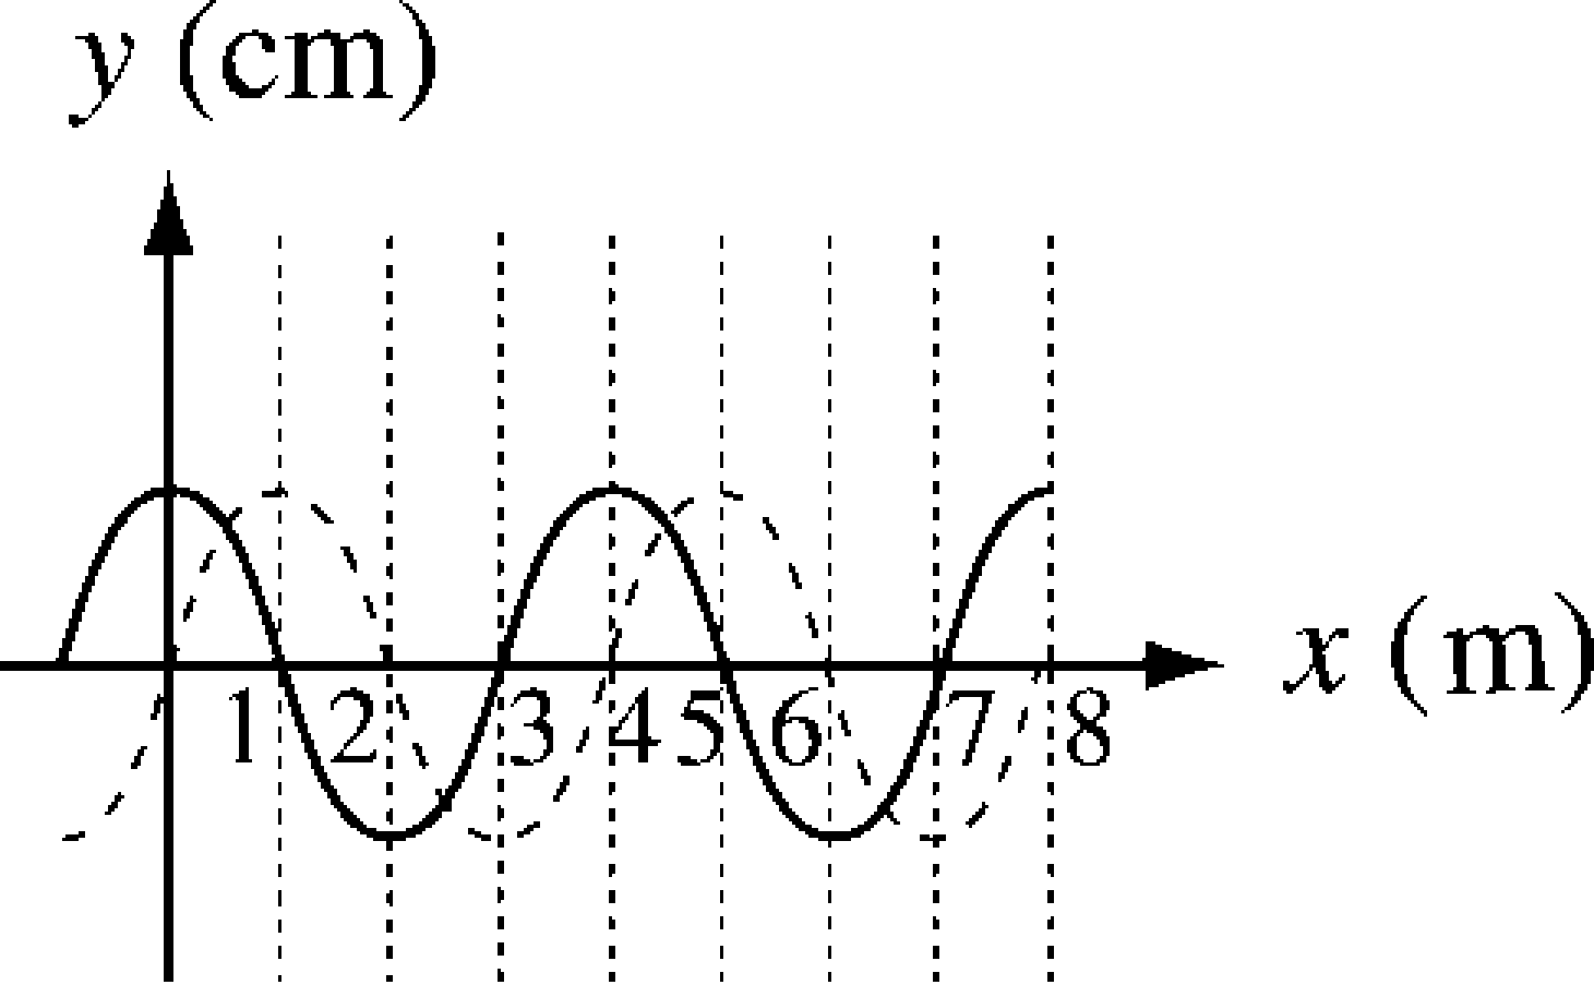19.如圖，實線為一列向右方進行的橫波，在t=0秒時的波形，而虛線則為此列橫波在t = 2秒時的波形，若此橫波的週期T介於7至10秒，則此列橫波的波速為多少m/s？(A)0.5 (B)2　(C)8　(D)20　(E)25　。

20.下列有關「電磁波」的敘述，何者正確？　(A)電磁波行進之方向與其電場及磁場之振動方向皆平行　(B)

電磁波傳遞能量時需要介質傳遞　(C)紅外光屬於電磁波的一種　(D)電磁波屬於縱波　(E)各種電磁

波在介質中的速率皆為3×公尺／秒。【99松山高中段考題】

**二、多選題 (10題，每題4分，共40分；答錯每個選項倒扣題分的1/4)**

21.

在水波干涉過程中，若水波波長為 *λ* ，則水面上任一點*P*與兩同相波源*S*1、*S*2間波程差，滿足下列哪

些關係，可以造成完全破壞性干涉？　(A)　(B)　(C)　(D)

　(E)。【龍騰自命題】

22.當湖水靜止不動時，直線水波頻率為*f*。若駕駛小船逆著水波傳播的方向運動時，小船中觀察者所見

直線波頻率可為下列何者?　(A)0.6*f*　(B)0.8*f*　(C)*f*　(D)1.2*f*　(E)1.4*f*。 【龍騰自命題】

23.附圖為潛望鏡的示意圖，*M*1和*M*2為兩平面鏡。有一箭形物體箭頭直立向上如



圖所示，與*M*1平面鏡上的*x* 點相距為*a*，眼睛和*M*2平面鏡上的*y*點相距為*c*，

而*x*點和*y*點的距離為*b*，則下列敘述何者正確？

1. 物體經平面鏡*M*1反射所成的像，其箭頭仍直立向上　(B)承(A)，此像與*x*

點的距離為*a*　(C)眼睛所看到的像，其箭頭仍直立向上　(D)眼睛所看到的像，與原物體左右相反　(E)眼睛所看到的像，與眼睛的距離為*a*＋*b*＋*c*。  
 【99三重高中段考題】

【建

24.下列哪一個現象是由光的**全反射**現象所造成？　(A)插入水中的筷子，從水面上看起來好像折成兩截

　(B)海市蜃樓是沙漠中人常可看見的幻景　(C)把水倒入杯內，杯底看起來變淺了　(D)萬花筒內五色繽

紛的圖案 (E) 把水倒入杯內，夾鏈袋中黃色小鴨消失。【99嘉義女中段考題】

25.一雷射發出的可見光，在空氣中通過以下玻璃物品（依序為三稜鏡、凸透鏡、半圓透鏡、玻璃圓球、方

形玻璃磚），試問雷射光的可能軌跡（圖中虛線）為下列何者***錯誤***？

(A)　(B)　(C)　(D)　(E)

【99高雄女中段考題】

26.下列哪些現象或特性屬於光的干涉現象？(A)肥皂泡上的色彩　(B)光碟片上的彩色反光　(C)虹的彩色

光環　(D)彩色的廣告燈　(E)眼鏡鏡片的反光呈特殊顏色。【99高雄女中段考題】

27.下列有關光的微粒說和波動說的敘述，哪些是正確的？　(A)牛頓提出波動說，惠更斯提出微粒說　(B)

"隔牆有耳”是光的微粒性　(C) 光的偏振現象是光的波動性　(D) 光的干涉與繞射現象也能用微粒說

解釋　(E) 微粒說預測在水中的光速大於在空氣中的光速，而「波動說」恰好相反。【講義題】

28.下列關於都卜勒效應的敘述何者正確？　(A)當觀察者以等速度接近靜止的聲源時，測到的波長減小

　(B)當觀察者以等速度遠離靜止的聲源時，觀測到聲波的波速不變　(C) 若觀察者與波源皆靜止不動，

而現在有風由東向西吹，則觀察者站在波源的西方時，觀測到的頻率會增加。(D)觀測者與波源相互遠

離時，觀測到的頻率會減小　(E) 天體運動可以顯現光譜的藍位移或紅位移現象，由觀察知道遙遠的星

系光譜都呈現紅位移，表示這些星系離我們遠去。

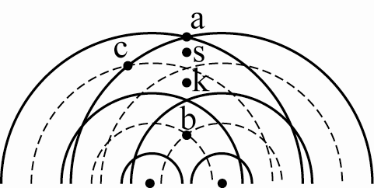

29.附圖為水波槽實驗中兩點波源振動所產生的水波干涉示意圖，圖中實線代表

波峰、虛線代表波谷，兩波源振動週期均為*T*，水波槽上方配備平行入射光

源，下方則放置白紙以觀察兩波干涉的圖形，則兩波通過時，關於水面上各

點的敘述何者正確？　(A) a、b、c三點投射在白紙上亮度大小為a > b > c　(B) a到b點的距離等

於水波波長的3倍　(C) s點正在上升　(D) c點一直保持靜止不動　(E) k點經時間後達振動最高

點。【臺中一中段考題】

【贏家講義題】

30.一直線波列在水波槽中前進，在深淺不同的*A*、*B*界面處發生折射，圖中直線



代表部分波動的波前，已知入射波的波前與界面夾角為60°，折射波的波前與

界面夾角為30°，則下列何者正確？　(A)*A*區為淺水區　(B)*A*、*B*兩區中水波

波速*A*＞*B*　(C)折射角為30°　(D)*A*、*B*兩區中水波頻率*A*＞*B*　(E)若水波在*B*區波長為10公分，則在*A*區水波波

長為公分。【99臺南女中段考題】

**台北市松山高中102學年度第一學期第二次期中考高一基礎物理答案卷**

|  |  |  |  |  |
| --- | --- | --- | --- | --- |
| 1 | 2 | 3 | 4 | 5 |
| A | E | D | C | A |
| 6 | 7 | 8 | 9 | 10 |
| B | B | D | E | C |
| 11 | 12 | 13 | 14 | 15 |
| D | A | E | B | E |
| 16 | 17 | 18 | 19 | 20 |
| D | C | B | A | C |
| 21 | 22 | 23 | 24 | 25 |
| BD | DE | BCE | BE | AB |
| 26 | 27 | 28 | 29 | 30 |
| ABE | CE | DE | DE | BC |